PEDIDO DE PROVIDÊNCIAS Nº 896/2017
Limpeza e manutenção das bocas-de-lobo e canalização da Rua Bertoldo Rech, no Bairro Rondônia.
Solicita-se, após os trâmites regimentais, que seja enviada cópia da presente proposição ao Poder Executivo, para que realize as seguintes providências:
Limpeza e manutenção das bocas-de-lobo e canalização da Rua Bertoldo Rech, no Bairro Rondônia. Por se tratar de uma rua localizada na parte mais baixa do bairro, a água da chuva e sujeira se concentra toda nela. As bocas-de-lobo não absorvem suficientemente a água da chuva que acaba invadindo as casas e trazendo muitos prejuízos e transtornos aos moradores e trabalhadores do local.
Novo Hamburgo, 13 de março de 2017.

Vereador Felipe Kuhn Braun

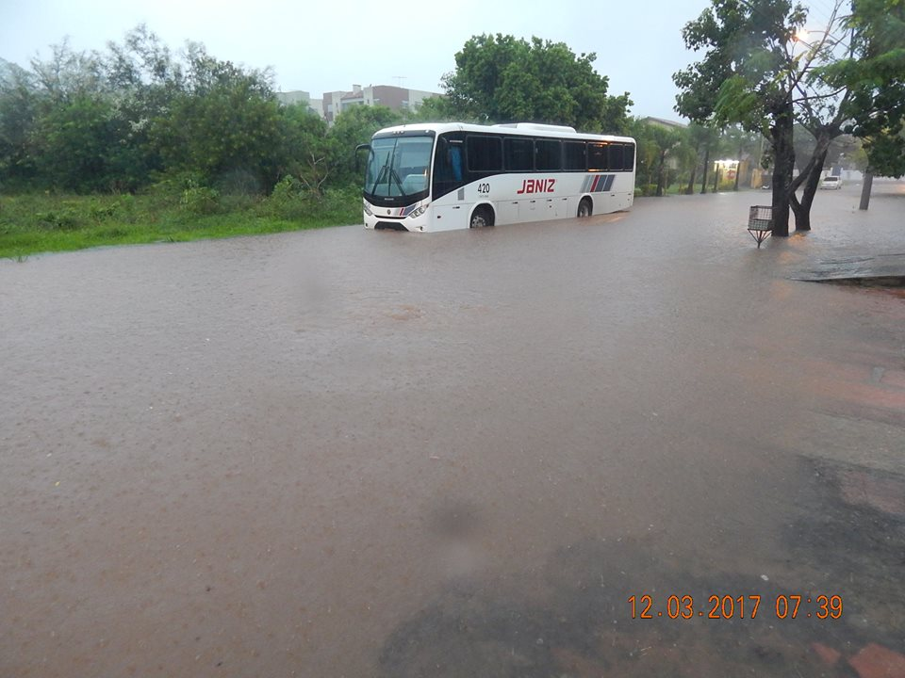

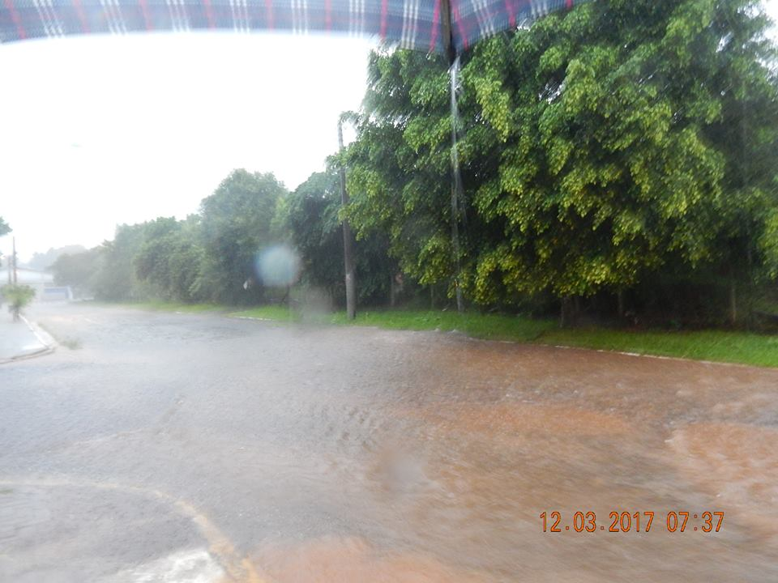

Obs.: redação conforme original do autor.
/AS

